2017年广东省中考数学试卷参考答案
- 选择题

1 | 2 | 3 | 4 | 5 | 6 | 7 | 8 | 9 | 10
D | C | A | B | B[来源:Z+xx+k.Com] | D | A | B | C | C

- 填空题
- a（a+1）
- 6
- >
- $$\frac{2}{5}$$
- -1
- $$\sqrt{\text{10}}$$
- 解答题（一）
17、计算：$\left|−7\right|−{\left(1−π\right)}^{0}+{\left(\frac{1}{3}\right)}^{−1}$
解：原式=7-1+3
 =9
- 先化简，再求值：$\left(\frac{1}{x−2}+\frac{1}{x+2}\right)⋅\left(x^{2}−4\right)\text{，其中}x=\sqrt{5}$
解：$\text{原式}=\frac{x+2+x−2}{\left(x−2\right)\left(x+2\right)}\left(x+2\right)\left(x−2\right)$
当$x=\sqrt{5}$时，上式=$2\sqrt{5}$
- 解：设男生x人，女生y人，则有
$$\begin{aligned}\left\{\text{30}x+\text{20}y=\text{680} | \right.\end{aligned}$$
答：男生有12人，女生16人。
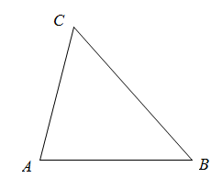
四、解答题（二）
- （1）作图略
- ∵ED是AB的垂直平分线
∴EA=EB[来源:Zxxk.Com]
∴∠EAC=∠B=50°
∵∠AEC是△ABE的外角
∴∠AEC=∠EBA+∠B=100°

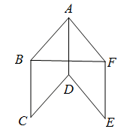
- （1）如图，∵ABCD、ADEF是菱形
∴AB=AD=AF
又∵∠BAD=∠FAD
由等腰三角形的三线合一性质可得
AD⊥BF
- ∵BF=BC
∴BF=AB=AF
∵△ABF是等比三角形
∴∠BAF=60°
又∵∠BAD=∠FAD
∴∠BAD=30°
∴∠ADC=180°-30°=150°
- （1）①、52
（2）144
- $$\text{1000}×\frac{\text{12}+\text{52}+\text{80}}{\text{200}}×\text{100}\text{\%}=\text{720}\text{（人）}$$
答：略
五、解答题（三）
- 解（1）把A（1,0）B（3,0）代入$y=−x^{2}+\text{ax}+b$得
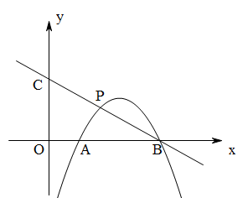
$$\begin{aligned}\left\{−1+a+b=0 | \right.\end{aligned}$$
∴$y=−x^{2}+4x−3$
- 过P做PM⊥x轴与M
∵P为BC的中点，PM∥y轴
∴M为OB的中点
∴P的横坐标为$\frac{3}{2}$
把x=$\frac{3}{2}$代入$y=−x^{2}+4x−3$得$y=\frac{3}{4}$
∴$P\left(\frac{3}{2},\frac{3}{4}\right)$
- ∵PM∥OC
∴∠OCB=∠MPB，$\text{PM}=\frac{3}{4}，\text{MB}=\frac{3}{2}$
∴$\text{PB}=\sqrt{\frac{9}{\text{16}}+\frac{9}{4}}=\frac{3}{4}\sqrt{5}$
∴sin∠MPB=$\frac{\text{BM}}{\text{PB}}=\frac{\frac{3}{2}}{\frac{3}{4}\sqrt{5}}=\frac{2}{5}\sqrt{5}$
∴sin∠OCB=$\frac{2}{5}\sqrt{5}$
- 证明：连接AC，
∵AB为直径，
∴∠ACB=90°
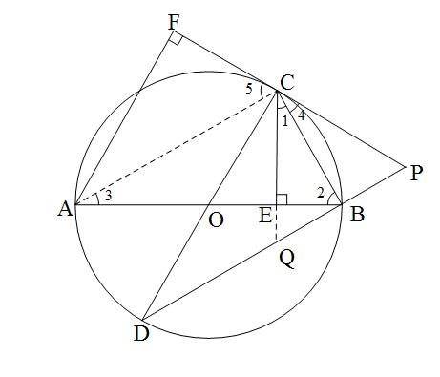
∴∠1+∠2=90°，∠2+∠3=90°
∴∠1=∠3
又∵CP为切线
∴∠OCP=90°
∵DC为直径
∴∠DBC=90°
∴∠4+∠DCB=90°，∠DCB+∠D=90°
∴∠4=∠D
又∵弧BC=弧BC
∴∠3=∠D
∴∠1=∠4即：CB是∠ECP的平分线
- ∵∠ACB=90°
∴∠5+∠4=90°，∠ACE+∠1=90°
由（1）得∠1=∠4
∴∠5=∠ACE
在Rt△AFC和Rt△AEC中
$$\begin{aligned}\left\{∠F\text{=∠}\text{AEC}=\text{90}° | \right.\left\{∠\text{FCA}\text{=∠}\text{ECA} | \right.\end{aligned}$$
∴CF=CE
- 延长CE交DB于Q
$$\begin{aligned}\frac{\text{CF}}{\text{CP}}=\frac{3}{4} \\ \text{设：}\text{CF}=3x，\text{CP}=4x \\ \text{由（}2\text{）得}\text{CF}=\text{CE}=3x \\ ∵\text{CB}是∠\text{QCB}\text{的角平分线} \\ \text{CB}⊥\text{PQ} \\ ∴\text{CP}=\text{CQ}=4x \\ ∴\text{EQ}=4x−3x=x\end{aligned}$$
$$\begin{aligned}∵\text{CE}⊥\text{EB}，∠\text{CBQ}=\text{90}°，∠1\text{+∠}\text{CQB}=\text{90}°，∠1\text{+∠}2=\text{90}° \\ \text{∴∠}2\text{=∠}\text{CQB} \\ ∴△\text{CEB}\text{∽△}\text{BEQ} \\ ∴\frac{\text{CE}}{\text{EB}}=\frac{\text{EB}}{\text{EQ}} \\ ∴{\text{EB}}^{2}=\text{CE}⋅\text{EQ}即3x⋅x={\text{EB}}^{2} \\ ∴\text{EB}=\sqrt{3}x \\ \text{在△}\text{CEB}\text{中，}\text{tan}∠\text{CBE}=\frac{\text{CE}}{\text{EB}}=\frac{3x}{\sqrt{3}x}=\sqrt{3} \\ \text{∴∠}\text{CBE}=\text{60}° \\ \text{∴∠}\text{CBE}=\text{180}°−\text{60}°−\text{60}\text{°=}\text{60}° \\ ∵\text{AB}=4\sqrt{3} \\ ∴\text{OB}=2\sqrt{3} \\ ∴弧\text{BC}\text{的长度为：}\frac{\text{60}}{\text{180}}π×2\sqrt{3}=\frac{2}{3}\sqrt{3}π\end{aligned}$$
25、（1）$\left(2\sqrt{3}，2\right)$
（2）存在
理由：①如图1 若ED=EC
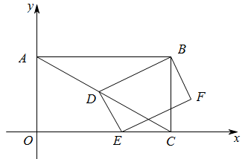
由题知：∠ECD=∠EDC=30°
∵DE⊥DB
∴∠BDC=60°
∵∠BCD=90°-∠ECD=60°
∴△BDC是等边三角形，CD=BD=BC=2
∴AC=$\sqrt{{\text{OA}}^{2}+{\text{OC}}^{2}}=4$
∴AD=AC-CD=4-2=2
②如图2 若CD=CE
依题意知：∠ACO=30°，∠CDE=∠CED=15°
∵DE⊥DB，∠DBE=90°
∴∠ADB=180°-∠ADB-∠CDE=75°
∵∠BAC=∠OCA=30°
∴∠ABD=180°-∠ADB-∠BAC=75°
∴△ABD是等腰三角形，AD=AB=$2\sqrt{3}$
③：若DC=DE则∠DEC=∠DCE=30°或∠DEC=∠DCE=150°
∴∠DEC>90°，不符合题意，舍去
综上所述：AD的值为2或者$2\sqrt{3}$，△CDE为等腰三角形

[来源:学科网]
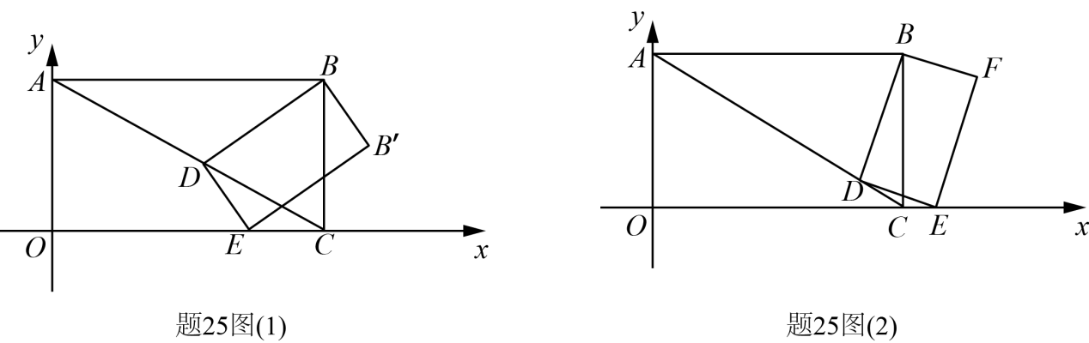

[来源:学_科_网]

（3）①如图（1），过点D作DG⊥OC于点G，DH⊥BC于点H。
∵∠GDE + ∠EDH = ∠HDB + ∠EDH = 90°
∴∠GDE = ∠HDB
在△ DGE和△ DHB 中，
∴
∴
∵
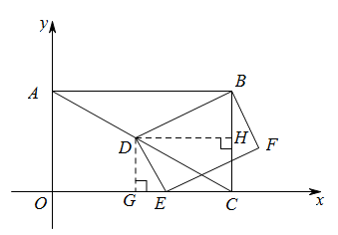
∴

②如图（2），作
